MHAMMEDI Nassim

BERAUD Eliott

Projet de Conception Optique

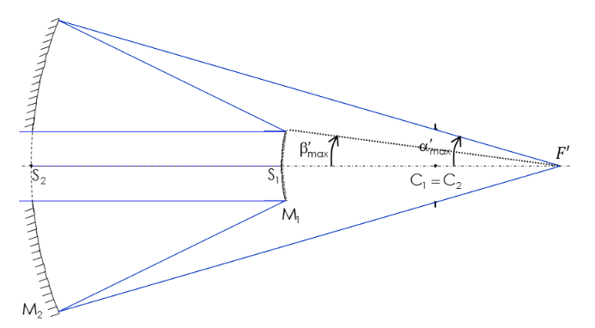

1. Cahier des charges

Nous avons pour consigne de concevoir des objectifs de microscope pour des applications dans le domaine spectral étendu [200nm ; 20μm]. C’est pourquoi il nous ait imposé de concevoir des objectifs travaillant en réflexion (avec miroirs), cette condition sera automatiquement vérifiée. Il n’y a pas d’aberrations chromatique pour les systèmes à miroirs.

On conçoit deux classes d’objectifs différents, chacune des deux classes comportera un objectif de grandissement x15 et un objectif de grandissement x40.

-Les objectifs de classe 1 travaillent en conjugaison 𝐹→ infini (il s’agit de la configuration de départ de cette étude), une lentille de focale 𝑓' = 200mm, que l’on supposera dénuée d’aberrations, permet dans ce cas de projeter l’image à distance finie.

-Les objectifs de classe 2 travaillent en conjugaison finie 𝐴→𝐴′, c'est-à-dire que l’objectif projette l’image directement sur le détecteur; la distance entre le miroir de grand diamètre et le plan du détecteur dépend du grandissement de l’objectif (**c’est le «tirage optique» de l’objectif**)**;** la distance mécanique entre le plan d’appui de l’objectif sur le statif du microscope et le plan du détecteur, quant à elle, est constante quel que soit le grandissement, et respecte le standard de 160mm de la plupart des microscopes (**c’est le «tirage mécanique » de l’objectif**).

Les objectifs conçus devront satisfaire le critère de Maréchal.

On nous fournit également les distance de tirage mécaniques tabulées :

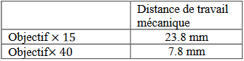

**Nous allons au cours de cette étude chercher à optimiser les objectifs de microscope travaillant avec une lamelle en verre d’une épaisseur de l’ordre de 170µm. L’optimisation concerne le front d’onde RMS.**

1. Mise en Place paraxiale

Nous nous sommes basés sur les objectifs de microscopes similaire à ceux exigés disponible sur le site commercial de Thorlabs :

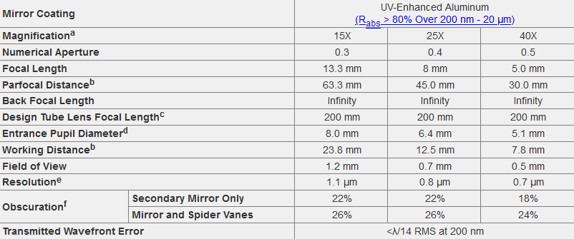

*Figure 1 : tableau des specs des objectifs réfléchissant de chez Thorlabs*

Nous allons alors baser notre étude sur ces données venant de Thorlabs pour ensuite afiner l’optimisation répondant le mieux au cahier des charges.

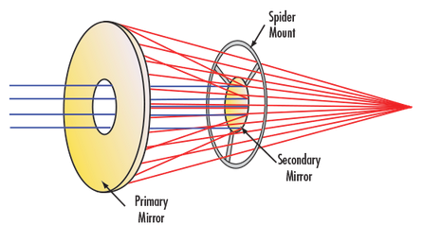

*Figure 2 : objectif réfléchissant de chez EdmundOptics mettant en avant notamment les pattes servant à tenir le premier miroir*

Condition d’aberration sphérique du 3ème ordre nulle pour des miroirs sphériques concentriques :

1. Performances
   1. Classe 1
      1. Objectif x15

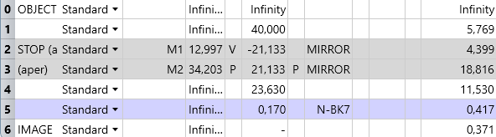

Dans cette configuration, nous vérifions la condition sur la distance de travail trouvée en partie II (7,8mm). Nous allons maintenant analyser un des critères les plus direct afin de confirmer ou non que le critère de Maréchal est vérifié. On pourra noter que l’obturation liée aux miroirs a largement fait baisser le rapport de Strehl.

Sur l’axe : Angle de champs de 1° :

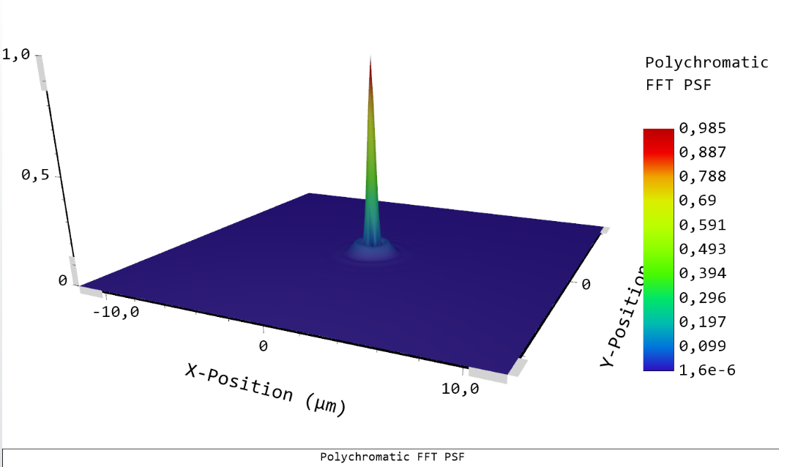 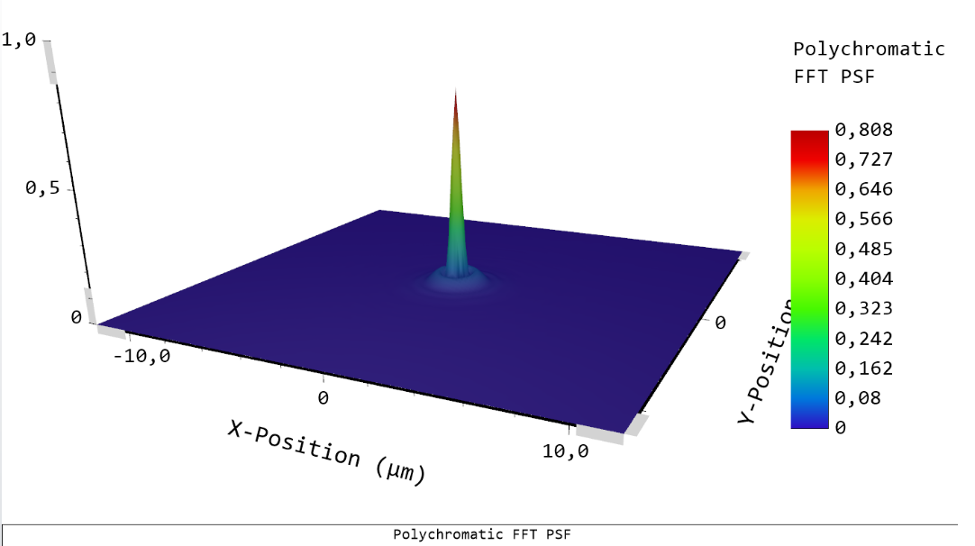

Les PSF ci-dessus nous indique pouvoir attendre de cet objectif de respecter le critère de Maréchal pour un angle inférieur à 1°.

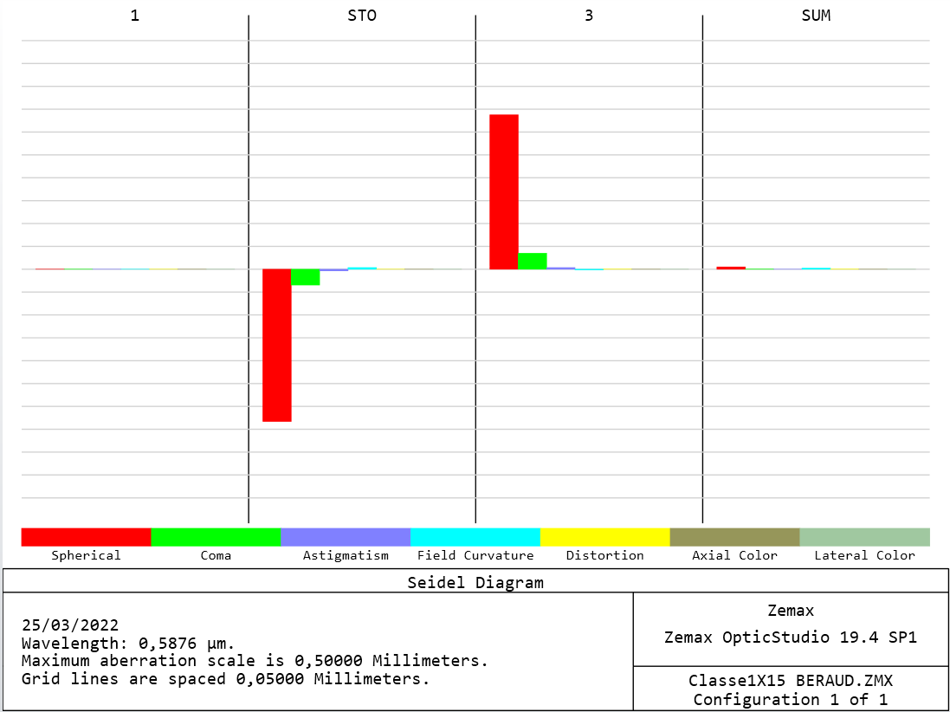

Nous pouvons voir grâce au diagramme de Seidel disponible que les aberrations du premier miroir compensent celles du deuxième. C’est une des techniques les plus utilisées pour annuler les aberrations parce qu’elle est très souvent moins coûteuse.

* + 1. Objectif x40

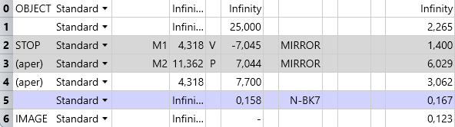

Dans cette configuration, nous vérifions toujours la condition sur la distance de travail trouvée en partie II (7,8mm). Nous allons vérifier que le critère de Maréchal est toujours vérifié.

Sur l’axe : Angle de champs de 1,5° :

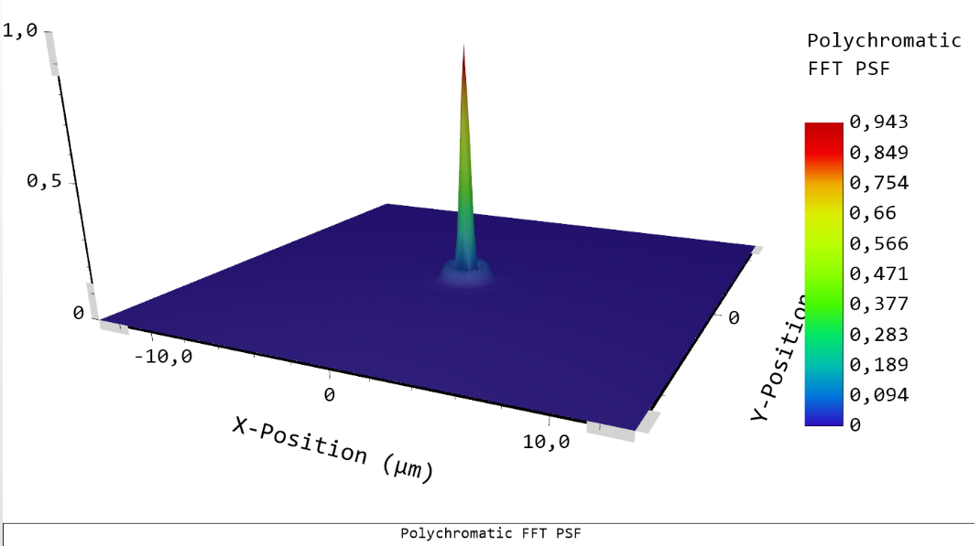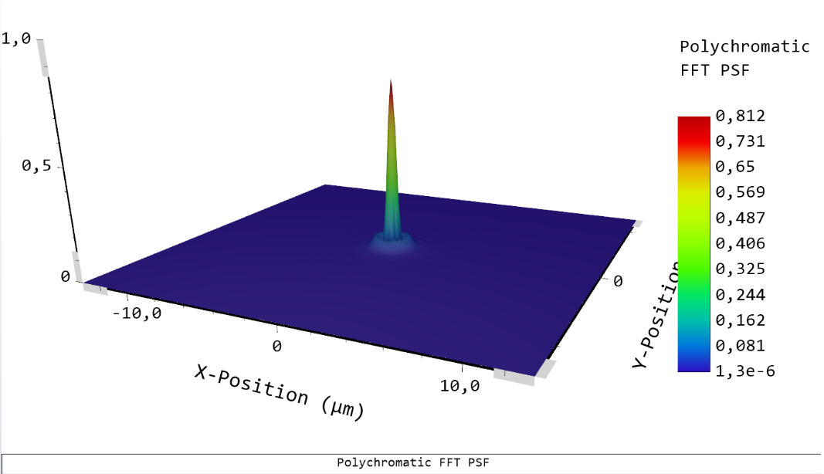

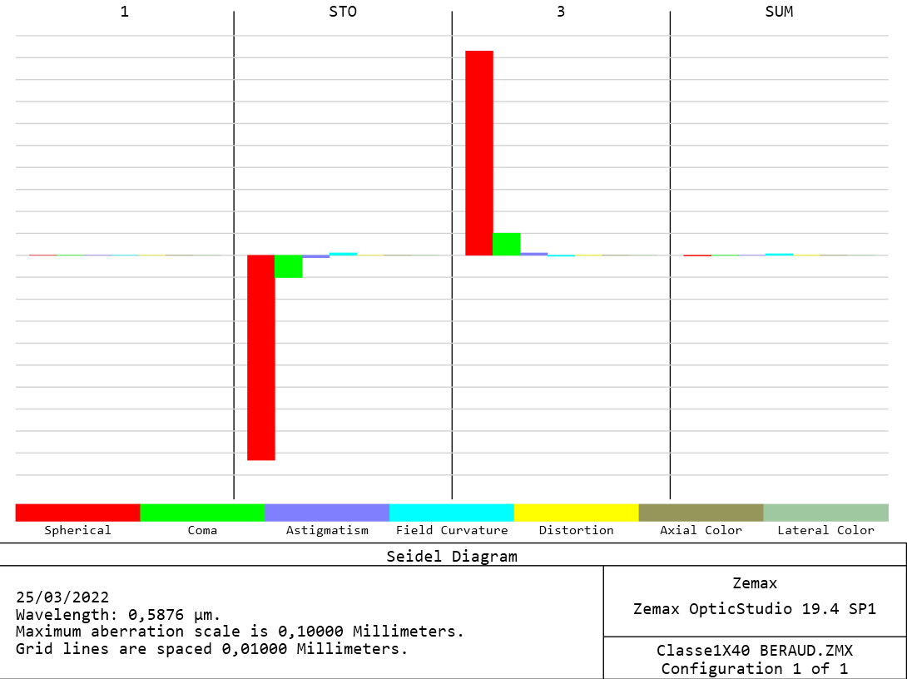

Notons alors que notre objectif de Schwarzschild est bien corrigé des aberrations.

* 1. Classe 2
     1. Objectif x15

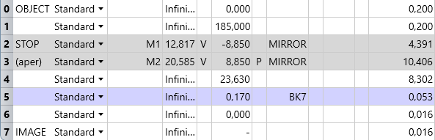

Sur l’axe : Objet de 200µm :

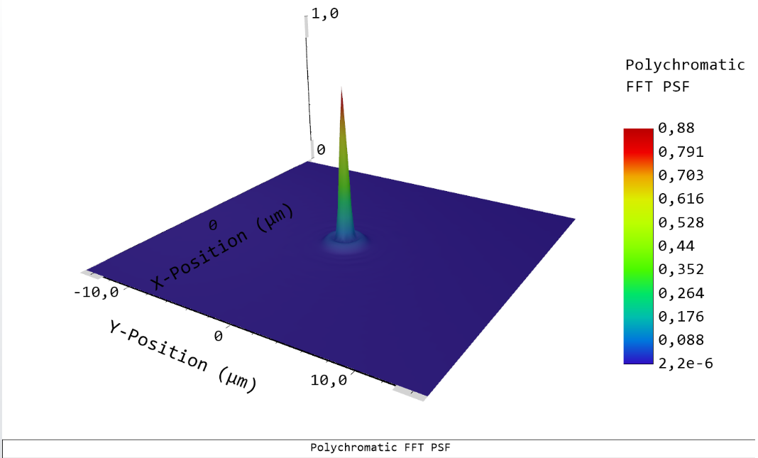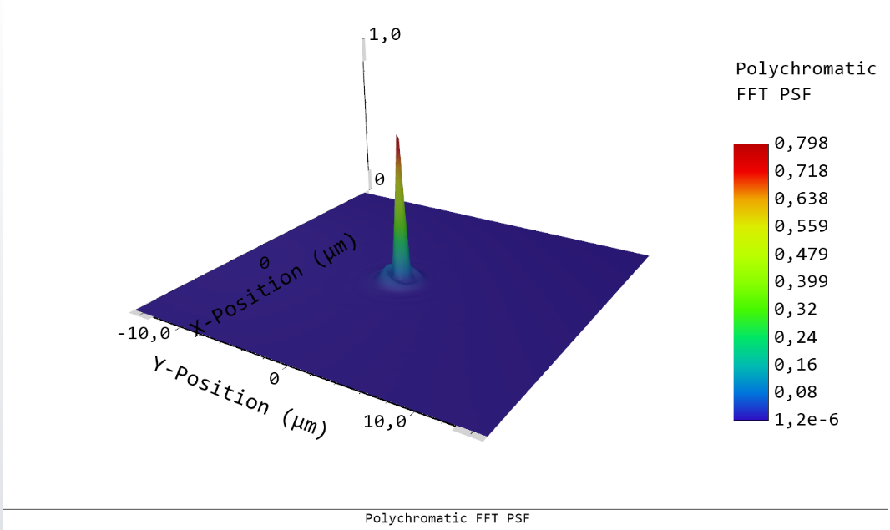

Le critère de Maréchal n’est plus vérifié pour un objet de 200µm (Field n°2) ce qui est satisfaisant pour le capteur CCD. Ça n’est cependant pas rédhibitoire puisque la taille du spot (2µm) reste inférieure à la taille du pixel qui sera utilisé (5µm).

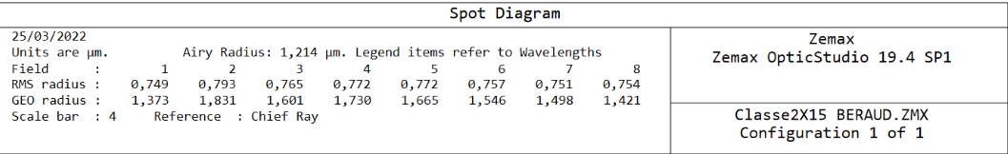

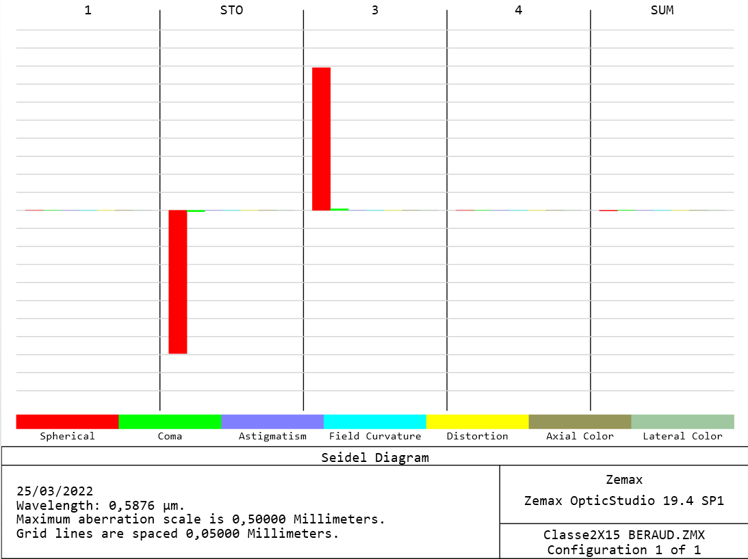

* + 1. Objectif x40

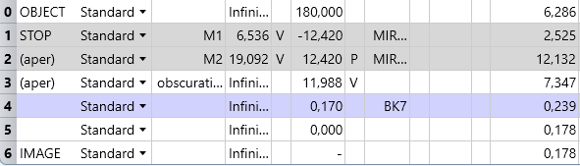

Sur l’axe : Objet de 1mm :

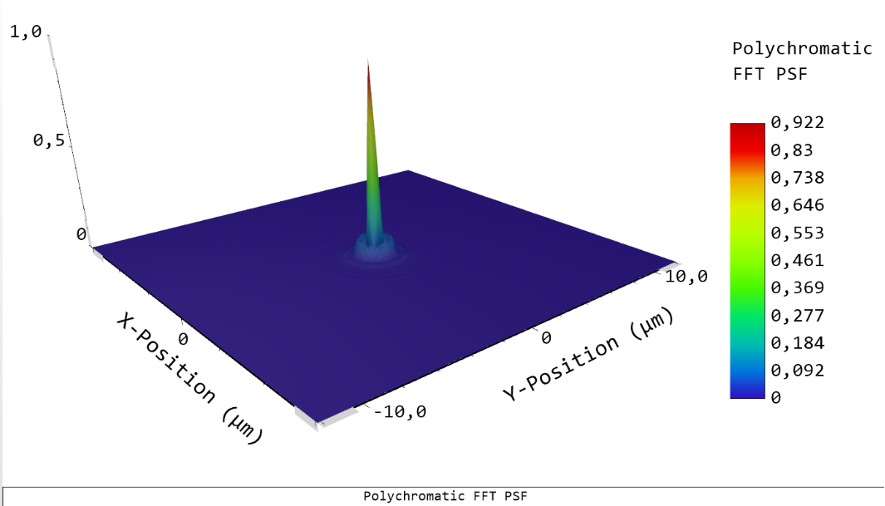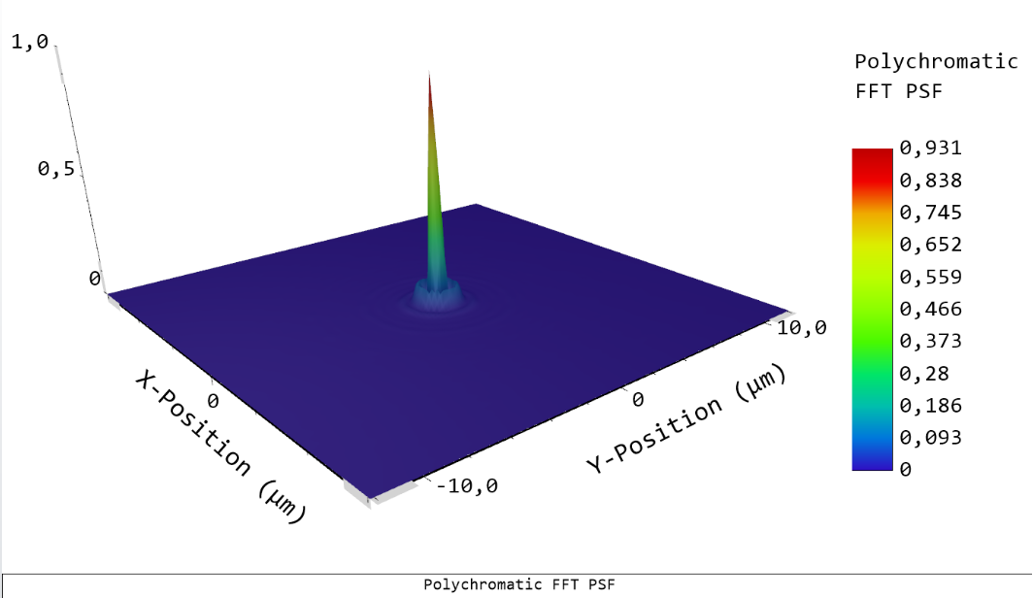

Le rapport de Strehl est vérifié dans l’axe et dans le champ pour un objet de 1mm ce qui est plus que satisfaisant dans notre cas d’étude.

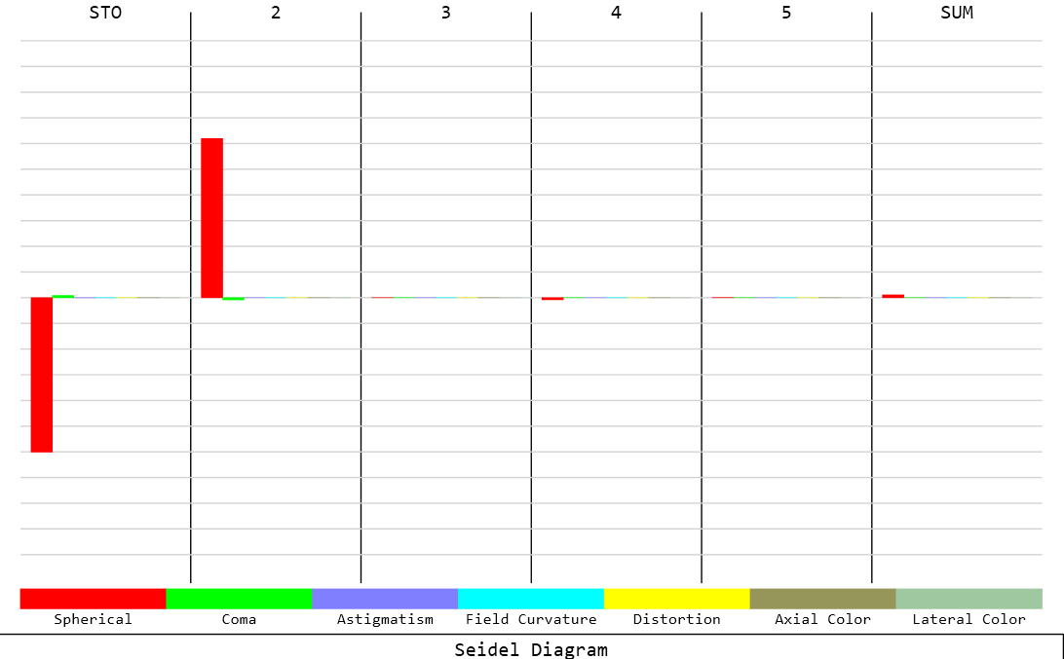

De la même manière, les aberrations sont à présent compensées.

1. Tolérancement

Le tolérancement est une des parties les plus importante pour la conception de système optique, il nous permettra de garantir les performances choisies pour des exigences données.

L’objectif est de se placer dans les exigences **Standard** (10 franges) dans notre cas d’étude.

Nous allons, lors de cette étude du tolérancement de nos objectifs, considérer uniquement les défauts d’alignement et de tilt des éléments et non pas des surfaces. Nous analyserons aussi les défauts sur les rayons de courbure.

* 1. Classe 1
     1. Objectif x15

Ce qui va être le plus pertinent sera les « worst offenders » de notre système :

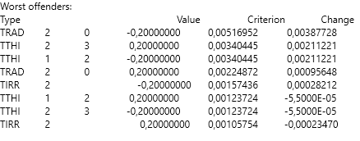

*Figure 3 : Worst offenders de l’objectif x15*

Pour cet objectif donc, nous en déduisons que les défauts les plus dégradants sur notre système sont ceux liés aux défaut sur le rayon de courbure des deux miroirs, et de leur position relative sur l’axe optique.

On peut donc constater d’après la Figure 3, que pour avoir des incertitudes tolérables pour le cahier des charges (change inférieur à 5µm pour être inférieur à la taille du pixel) il nous faut une incertitude à 150µm sur les rayons de courbure des miroirs. L’incertitude sur l’écart entre les deux miroirs doit également être d’environ 150µm. Cela parait être des exigences très contraignantes mais c’est parce que nous avons des optiques très petites de base. Cette exigence sur le rayon de courbure représente 3% du rayon de courbure. Nous ne pouvions cependant pas faire des optiques plus grandes compte tenu des exigences de distances de travail et de travail mécaniques.

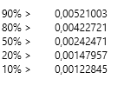

Si l’on se garde se critère de 5 µm d’exigence RMS sur le Spot, on peut considérer que 90% de la production satisfairera les exigences du cahier des charges.

1. Objectif x40

Pour ce grandissement aussi le même critère de 5µm est requis sur les mêmes éléments (Rayons de courbure et distance séparant les deux miroirs). De nouveau, nos exigences peuvent paraître trop importantes pour une précision Standard.

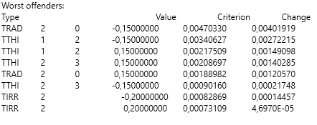

Il en est de même pour les déchets dus aux imprécisions de la production. C’est tout de même acceptable d’admettre que 90% de la production atteint les critères de performance.

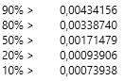

1. Classe 2
   1. Objectif x15

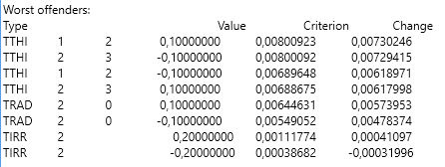

Pour les objectifs de classe 2 on peut se rendre compte que ces exigences sont encore plus contraignantes. Il sera surement très difficile de pouvoir satisfaire ces contraintes.

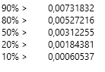

Ici 80% de la production pourra être satisfaisante pour satisfaire les performances.

* 1. Objectif x40

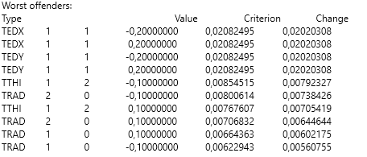

Pour ce dernier objectif de microscope, les incertitudes les plus contraignantes sont les alignements de déplacement suivant x et y. Cet objectif est beaucoup plus exigeant que les 3 autres, il risque d’y avoir beaucoup de gaspillage lors de la production.

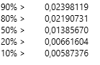

90% de la production serait a priori « à jeter » car elle ne satisferait pas le critère de performance.

1. Conclusion

Nous avons réalisé la conception de 4 objectifs à réflexion classes et de grandissements différents. Nous avons pu alors estimer leurs performances atteignables malheureusement il s’avère que le tolérancement révèle des précisions requises très ambitieuses pour de la conception avec une précision dite « Standard » (épaisseur de 0,2mm). Les exigences de distances de travail et de travail mécaniques n’ont peut-être pas permis d’avoir des tolérances des plus réalistes.

Les objectifs de microscopes similaires de chez Thorlabs sont à vendre aux alentours de 2 000€, pour des ouvertures numériques de 0,3 – 0,5.